**2019第十一届全国密码学与信息安全教学研讨会**

**会议地理位置示意图与交通方式**

* **会议地点：深圳市南山区西丽镇平山一路哈尔滨工业大学（深圳）信息楼（学校正门-会场）**

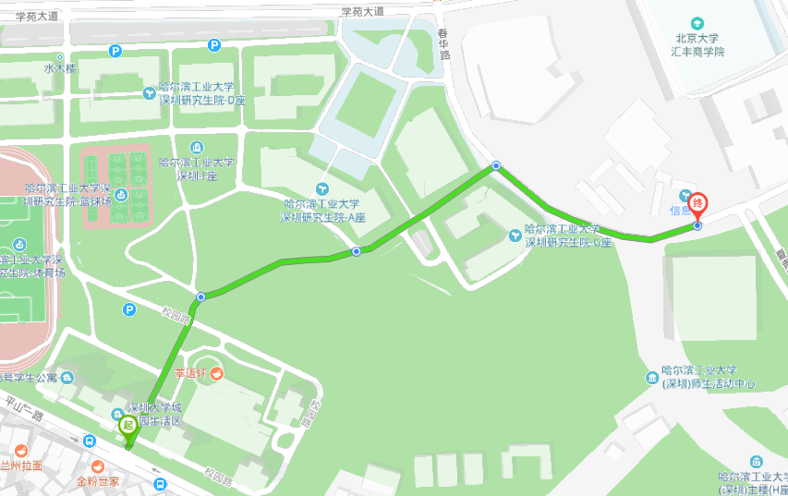

# 交通方式

**（1）由深圳宝安国际机场—哈尔滨工业大学（深圳）【约58分钟，66元】**

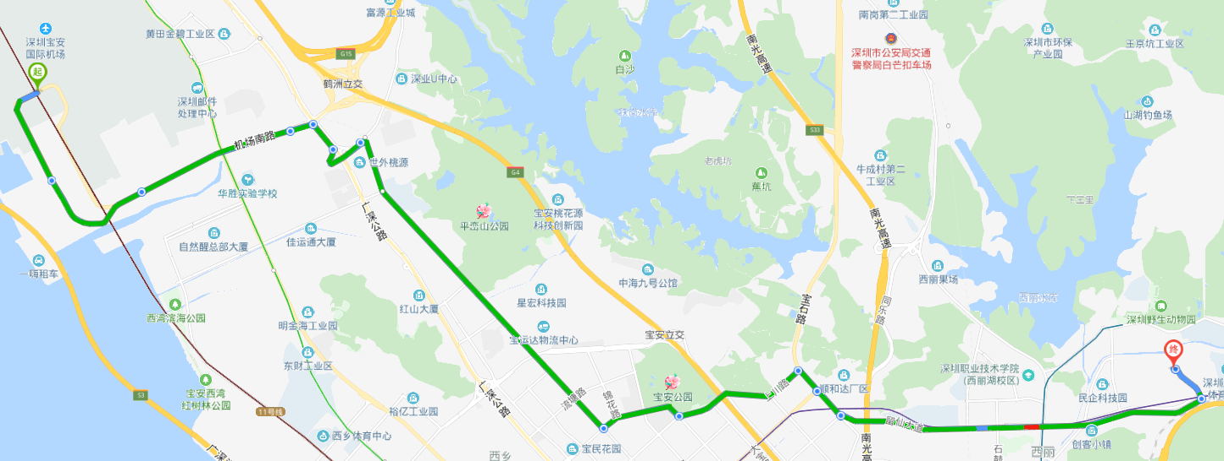

地铁：地铁11号线福田方向（机场站-前海湾站）→地铁5号线黄贝岭方向（前海湾站-大学城站），从地铁5号线大学城站C出口，向正北方向出发,沿丽山路步行440米,过马路右转进入平山一路，步行420米,即可到达哈尔滨工业大学（深圳）正门，共27.2公里，步行1.2公里。

开车或出租：57分钟，共22.8公里，33个红绿灯，打车约66元。

**（2）由深圳宝安国际机场—维也纳酒店（大学城店）【约56分钟，62元】**

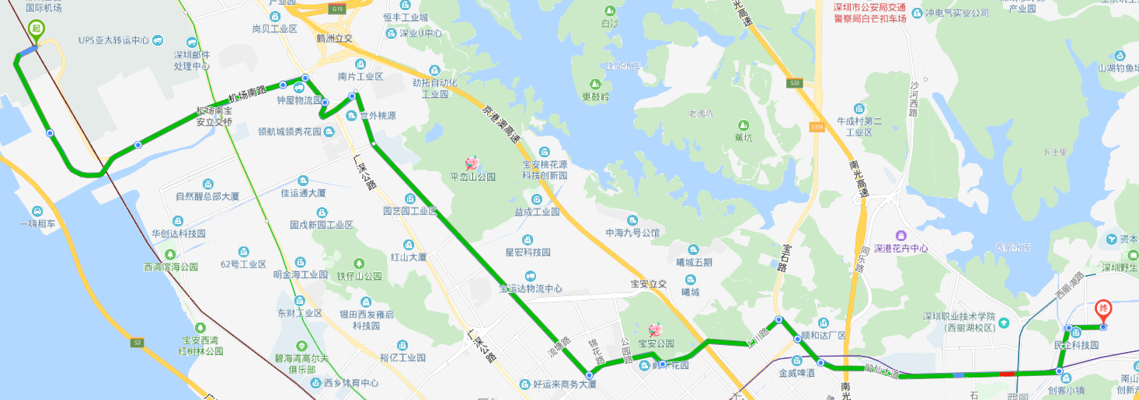

维也纳酒店（大学城店）地址：深圳市南山区西丽镇平山一路49号

前台电话：0755-26723888，唐经理电话：13510309947

**（3）由深圳宝安国际机场—里寓服务公寓（大学城店）【约56分钟，62元】**

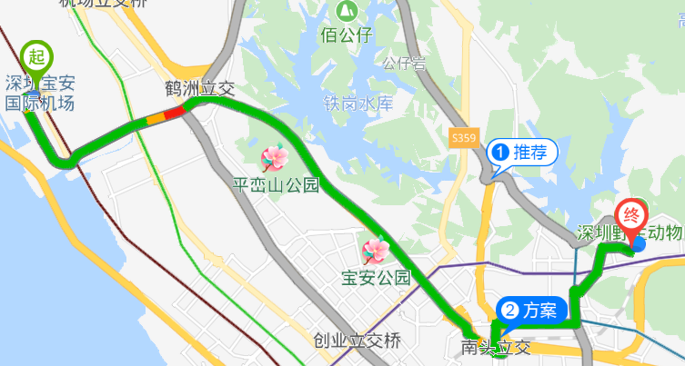

里寓服务公寓（大学城店）地址：深圳市南山区西丽镇平山一路21号，前台电话：0755-86366388，李经理电话：18502018661

**（4）深圳北站—哈尔滨工业大学（深圳）【约15分钟，25元】**

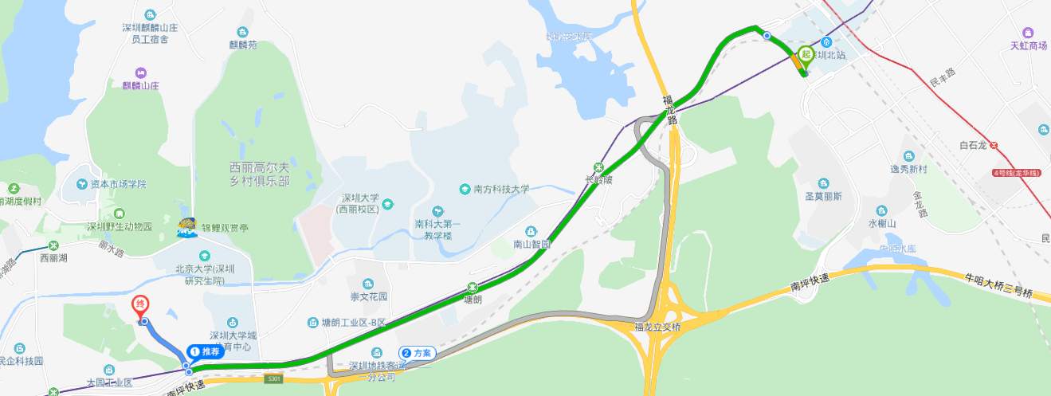

地铁：地铁5号线前海湾方向（深圳北站-大学城站），从地铁5号线大学城站C出口，向正北方向出发,沿丽山路步行440米,过马路右转进入平山一路，步行420米,即可到达哈尔滨工业大学（深圳）正门，共9.3公里，步行1.5公里；

开车或出租：15分钟，共8.9公里，6个红绿灯，打车约25元。

**（4）由深圳北站—维也纳酒店（大学城店）【约16分钟，27元】**

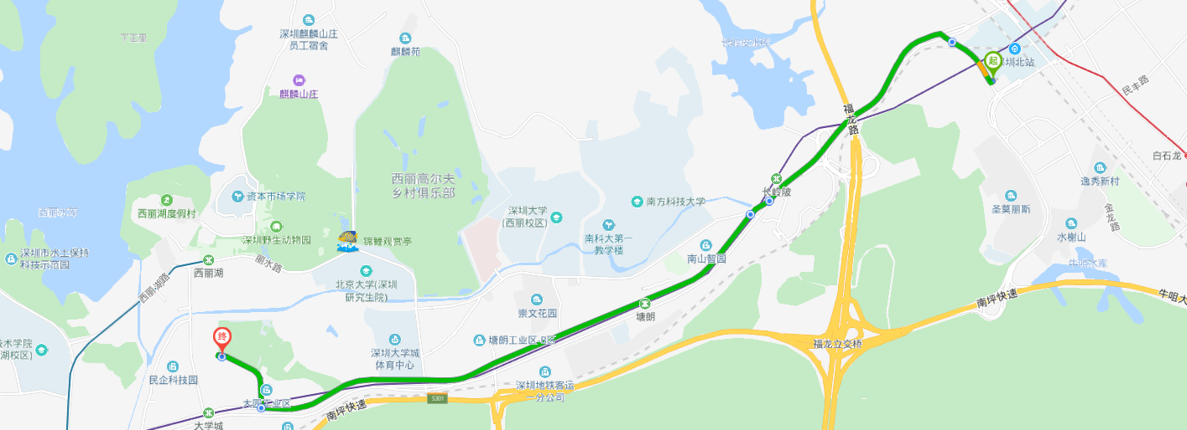

维也纳酒店（大学城店）地址：深圳市南山区西丽镇平山一路49号

前台电话：0755-26723888，唐经理电话：13510309947

**（5）由深圳北站—里寓服务公寓（大学城店）【约16分钟，27元】**

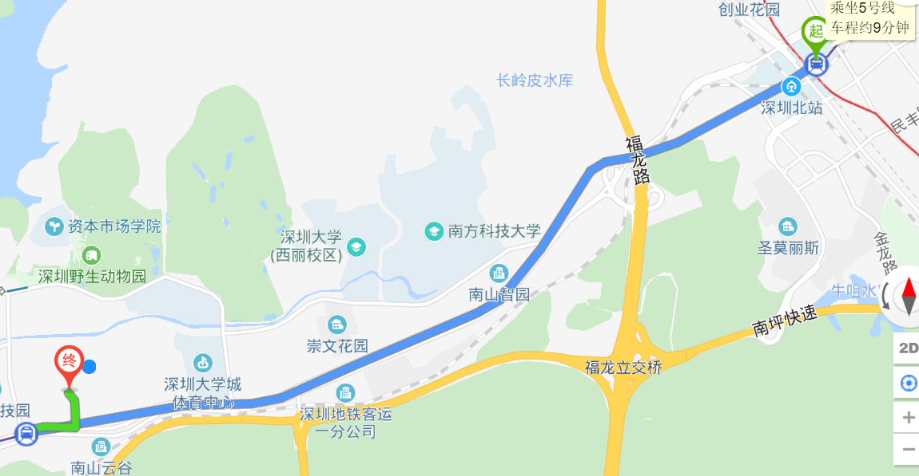

里寓服务公寓（大学城店）地址：深圳市南山区西丽镇平山一路21号，前台电话：0755-86366388，李经理电话：18502018661